**Requerimento Nº 1609/2022**

**Súmula**: Requer ao Governo Municipal, na pessoa do Prefeito Igor Soares, informações referentes se a estudos de instalações de barreiras de proteção entre o campo e a tela, na Arena Santa Rita localizada na Rua: Alcídes Coutrim – Bairro: Jardim Santa Rita – CEP: 06655-240 – Itapevi – S.P.

**REQUEIRO** à Mesa, após ouvido o Douto Plenário, na forma regimental vigente, seja oficiado ao Prefeito Municipal, Excelentíssimo Senhor Igor Soares, que solicite à Secretaria de Esporte, na pessoa do Secretário Sr. Claudio Dutra, informações referentes se a estudos de instalações de barreiras de proteção entre o campo e a tela, na Arena Santa Rita localizada na Rua: Alcídes Coutrim – Bairro: Jardim Santa Rita – CEP: 06655-240 – Itapevi – S.P.

**Justificativa**

Senhor Presidente: -

Senhoras e Senhores Vereadores:

Solicitação dos munícipes que apelam a esse vereador intervenção. Em visita ao endereço acima mencionado, fui procurado por munícipes que costumam utilizar o espaço, que me relataram que desde a data de inauguração tem ocorrido diversos acidentes com jogadores em campo, pois a área de delimitação da arena se encontra a uma distância curta da barreira de concreto que existe atualmente. Pensando na prevenção de acidentes futuros com serias consequências aos munícipes usuários e também aos alunos do projeto Mais esporte, entre outros. Pelo exposto, elevo ao Executivo esse Requerimento com o intuito de proporcionar mais segurança aos nossos munícipes. Segue em anexo fotos do último ocorrido.

Peço aos nobres a atenção a esse requerimento, desde já agradeço, e conto com a compreensão de Vossa Senhoria.

Sala das Sessões Benvindo Moreira Nery, 20 de junho de 2022.

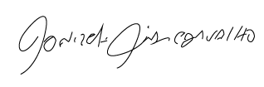

Donizetti Dias Carvalho

Vereador “Zetti da Adega”

**ANEXO Requerimento Nº 1609/2022**



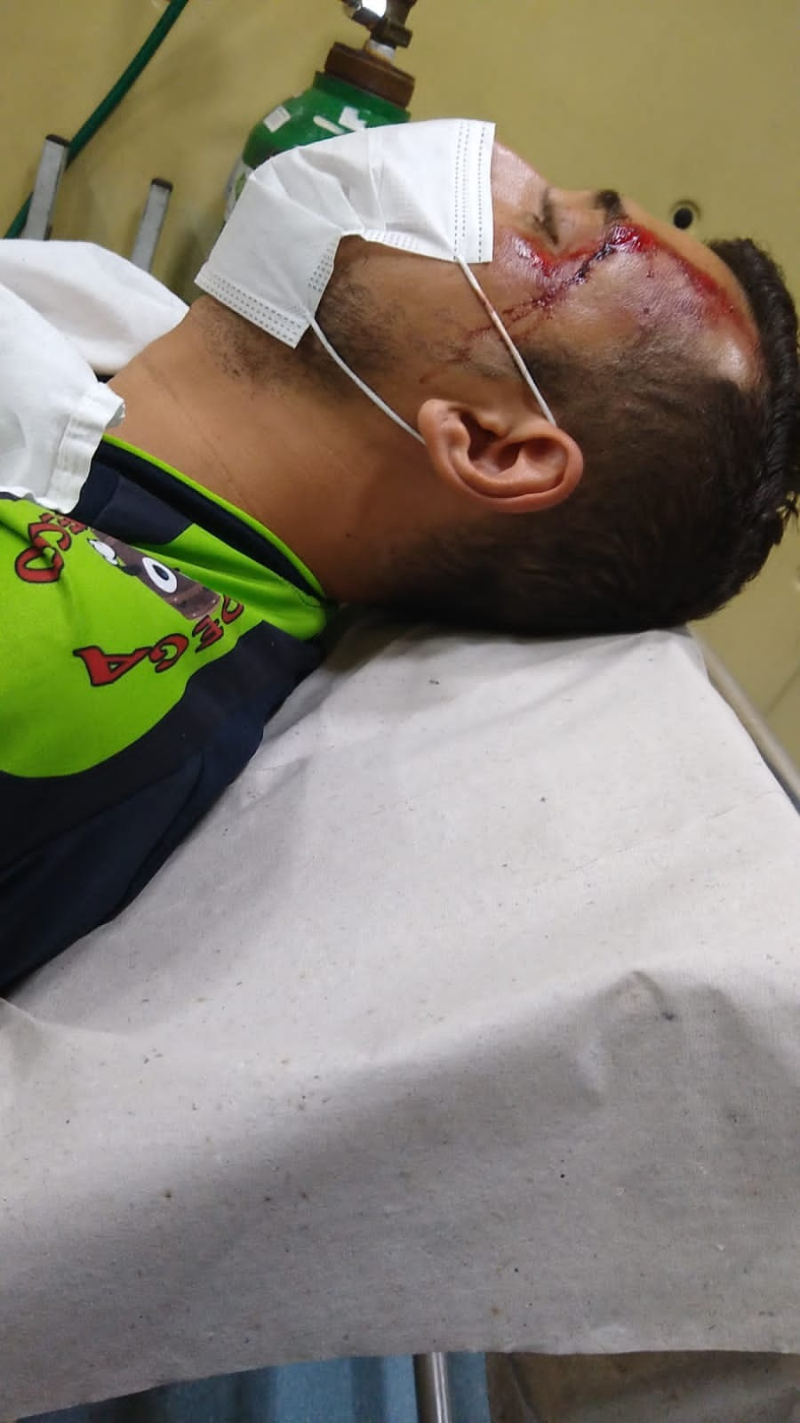



Donizetti Dias Carvalho

Vereador “Zetti da Adega”

**ANEXO Requerimento Nº 1609/2022**

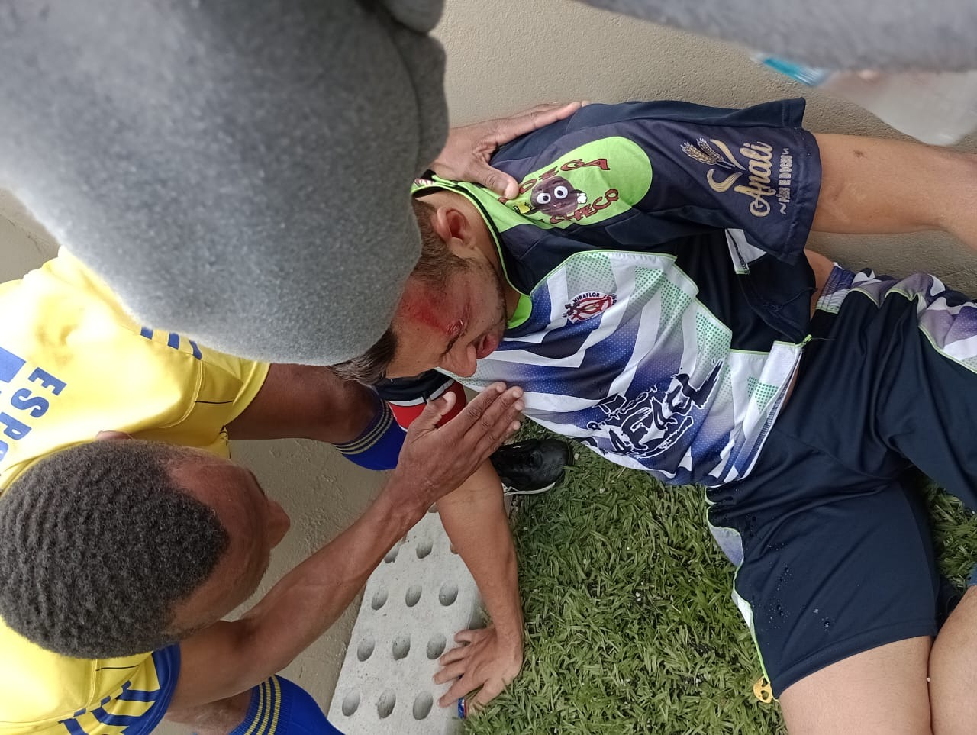

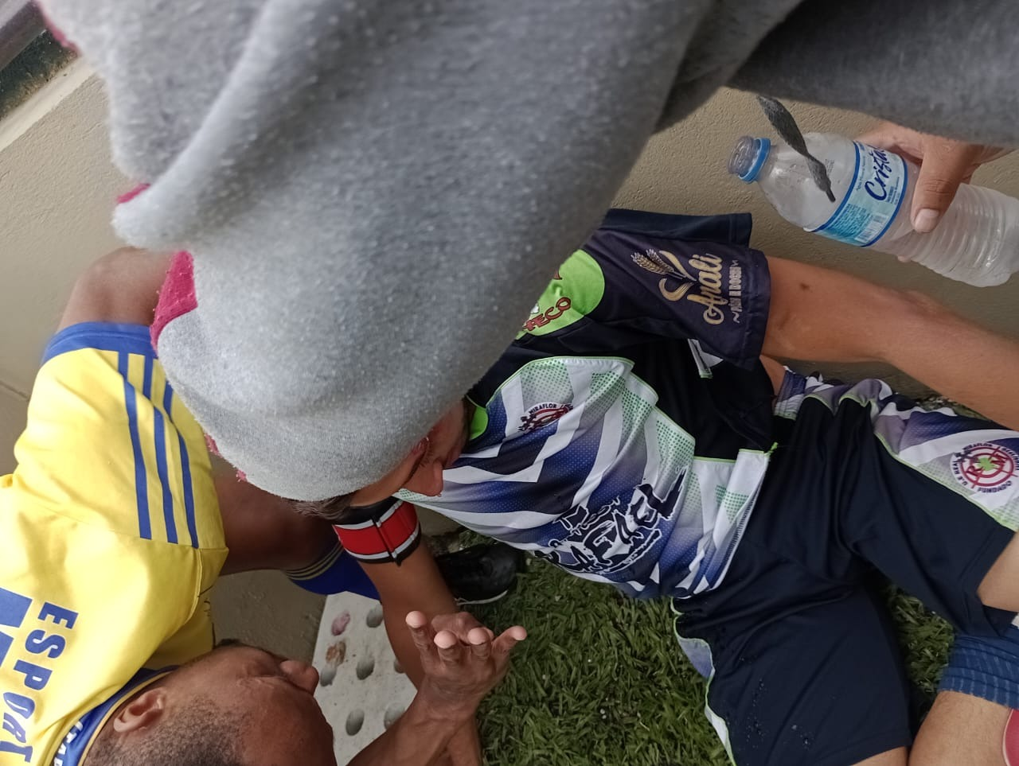



Donizetti Dias Carvalho

Vereador “Zetti da Adega”